Informe Sector TI Colombia

Harry Wong -- Versión 0..09

# Resumen

Las Tecnologías de la Información y las Comunicaciones, son el conjunto de recursos, herramientas, equipos, programas informáticos, aplicaciones, redes y medios, que permiten la compilación, procesamiento, almacenamiento, transmisión de información como voz, datos, texto, video e imágenes.

Si bien el Sector TI cuenta con una imagen propia definida por su cadena de valor (infraestructura bienes, servicios, plataforma, e innovación) analizarlo igual que los demás y determinar con precisión su aporte al PIB no es sencillo dado su carácter trasversal, las relaciones subyacentes con los demás sectores y su crecimiento que supera la capacidad de medición (como la del aporte al PIB) y la regulación del Sector (Panorama TIC, 2015, p.11). El motivo de esta complejidad yace en que el Sector es, a la vez de una vertical, un catalizador de actividades productivas, agente de evolución de la Digitalización (Raúl Katz, Ecosistema y la economía digital en América Latina, 2015) y un enriquecedor de las condiciones de vida de las ciudades.

Contenido

Resumen 1

Presentación 3

Estructura del Sector 5

Entidades del Sector 5

Ministerio de Tecnología de Información y Comunicación 6

Instituciones Importantes 6

Entorno y Marco Legal TI 7

Programas Estratégicos del Sector TI 8

El Plan Vive Digital 9

Referencias 9

## Presentación

La importancia del Sector TIC

La naturaleza compartida del Sector TI dificulta su apreciación como una vertical en sí misma y disminuye la claridad a la hora de medir sus beneficios. Para la primera parte de lo implicado describiremos la identidad del sector TIC desde su cadena de valor que la legitima como una vertical con sus propios desafíos y retos a saber. Para la segunda parte de lo declarado, relacionaremos al sector TI con las actividades económicas y los beneficios que conlleva a la economía del país.

Identidad del Sector TI: El sector TIC tiene identidad y significado para el país a partir de lo que le puede dar. Los principales aportes del Sector TIC a la ciudadanía y a los sectores productivos de la ciudad están identificados como el avance de la infraestructura, el acceso a servicios modernizados, el desarrollo de contenidos digitales, uso de aplicaciones de software especializadas, entre otros (Panorama TIC, 2015, pxx). Todo esto es posible gracias a lo que se conoce como la Cadena de Valor del Sector TIC.

En este sentido, la identidad del sector está determinado por su cadena de valor que está conformada por 5 componentes: 1) infraestructura, 2) fabricación y venta de bienes TIC, 3) producción de servicios, 4) la industria de las plataformas digitales, y la 5) investigación e innovación. El detalle de cada es como se muestra en la imagen 1 abajo.

Cada componente tiene un historia y propósito. Por ejemplo, en el 2010 Colombia identificó la importancia de avanzar con el componente de infraestructura para conectar el país para facilitar el acceso a Internet y banda ancha a estratos bajos. (Panorama TIC, 2015, p.xx). Hay que destacar la relevancia del componente de creación y explotación de plataformas digitales para el desarrollo de ciudades inteligentes por su impacto en la digitalización(1) y la gestación de mejor calidad de vida.

(1) La digitalización describe las transformaciones sociales, económicas y políticas asociadas con la adopción masiva de las tecnologías de información y comunicación. (Katz, 2015, p.16).

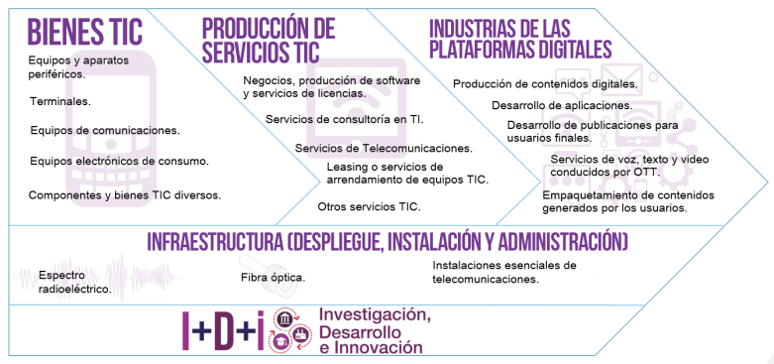

Ilustración 1. Componentes de la Cadena de Valor del Sector TI. fuente: Informe Panorama TIC, 2015.

Carácter transversal en la economía: A diferencia de otros sectores la economía, que se miden con una sola actividad dentro del PIB, el sector TIC se mide (su cadena de valor aporta) con más de una, como se aprecia en la siguiente tabla donde se relaciona la cadena de valor sector TIC y actividades económicas del PIB.

|  |  |
| --- | --- |
| Dimensiones de la Cadena de Valor TIC | Actividad Económica del PIB |
| Infraestructura | Construcción de obras de ing. civil |
| Bienes TIC | Fabricación de otra maquinaria |
| Producción de servicios TIC | Correo y telecomunicaciones |
| Plataformas digitales | No se identifica actividad |

Tabla 1. Relación de la cadena de valor sector TIC y el PIB del país. fuente: DANE, 2015.

Este relacionamiento (TIC y las actividades económicas) expresa que el TI impulsa el desarrollo del país desde varios otros sectores impactando finalmente al propio PIB como muestra la imagen 2. En el recuadro se muestra el crecimiento de las actividades económicas al final del segundo semestre del 2015 donde, por el relacionamiento antes indicado, el sector TIC se encuentra inserto.

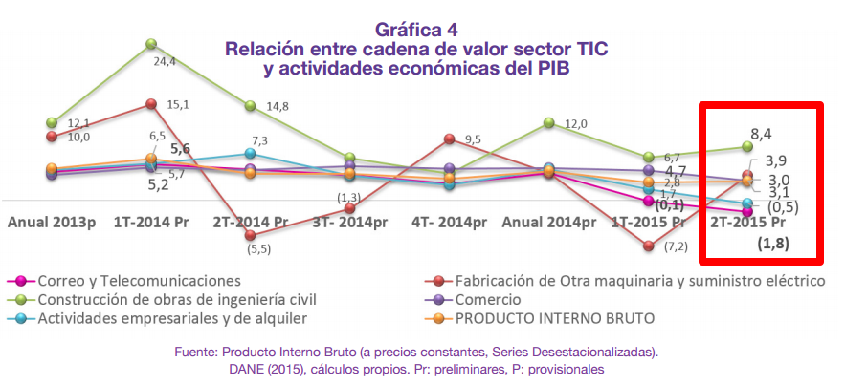

Ilustración 2. Relación de la cadena de valor sector TIC y el PIB del país. fuente: Informe Panorama TIC, 2015.

Como conclusión, si bien el Sector TI cuenta con una imagen propia definida por su cadena de valor (infraestructura bienes, servicios, plataforma, e innovación) analizarlo igual que los demás y determinar con precisión su aporte al PIB no es sencillo dado su carácter trasversal, las relaciones subyacentes con los demás sectores y su crecimiento que supera la capacidad de medición (como la del aporte al PIB) y la regulación del Sector (Panorama TIC, 2015, p.11). El motivo de esta complejidad yace en que el Sector es, a la vez de una vertical, un catalizador de actividades productivas, agente de evolución de la Digitalización (Raúl Katz, Ecosistema y la economía digital en América Latina, 2015) y un enriquecedor de las condiciones de vida de las ciudades[1].

* Por ejemplo: el componente de plataformas digitales no se identifica dentro de ninguna actividad económica del PIB.
* Hoy la regulación que está enfocada a aumentar la competencia en el mercado de los servicios de comunicaciones comienza a evidenciar resultados (Panorama TIC, 2015, p.13)
* La Economía Digital es el nuevo contexto industrial (Raúl Katz), Internet de las Cosas.

## Estructura del Sector

La estructura de entidades del Sector TI Colombia está constituido por entidades e instituciones como sigue.

### Entidades del Sector

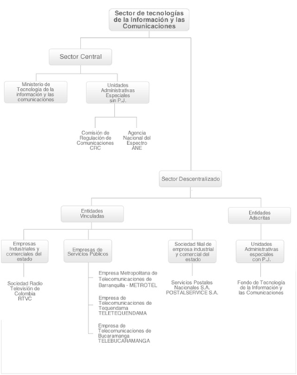

Ilustración 3. fuente: MinTIC, Entidades del Sector, http://www.mintic.gov.co/portal/604/w3-propertyvalue-6080.html

### Ministerio de Tecnología de Información y Comunicación

Según la Ley 1341 o Ley de TIC, es la entidad que se encarga de diseñar, adoptar y promover las políticas, planes, programas y proyectos del sector de las Tecnologías de la Información y las Comunicaciones. Dentro de sus funciones está incrementar y facilitar el acceso de todos los habitantes del territorio nacional a las Tecnologías de la Información y las Comunicaciones y a sus beneficios.

En síntesis: Es la entidad de Gobierno del Sector para promover el acceso, desarrollo, uso efectivo y apropiación masivos de las TIC, a través de políticas y programas, para mejorar la calidad de vida de cada colombiano y el incremento sostenible del desarrollo del país.

### Instituciones Importantes

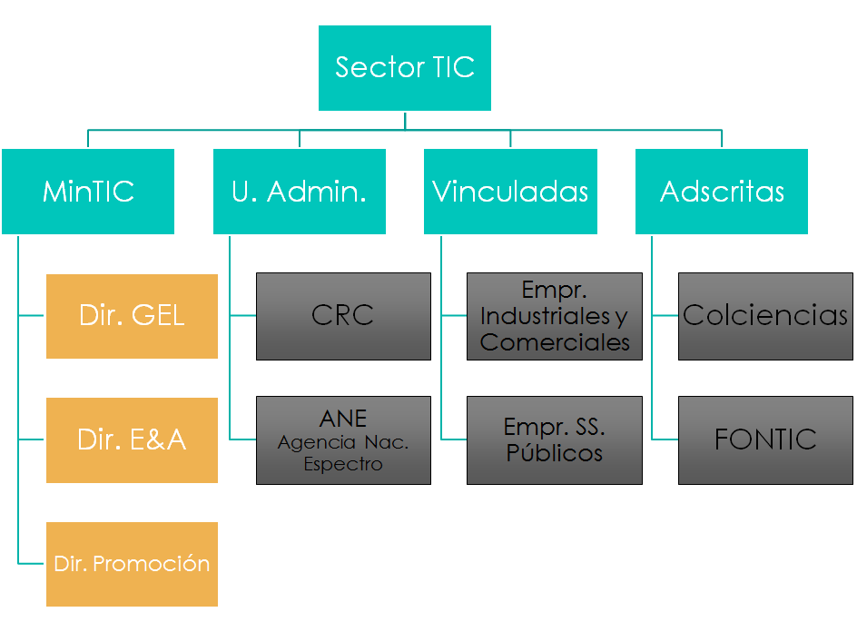

Ilustración 4. fuente: Arkhaios, 2012, Sector Comunicaciones, Teoría Regulatoria http://www.arkhaios.com/?p=3116

## Entorno y Marco Legal TI

Algunos aspectos de importancia del sector TI son:

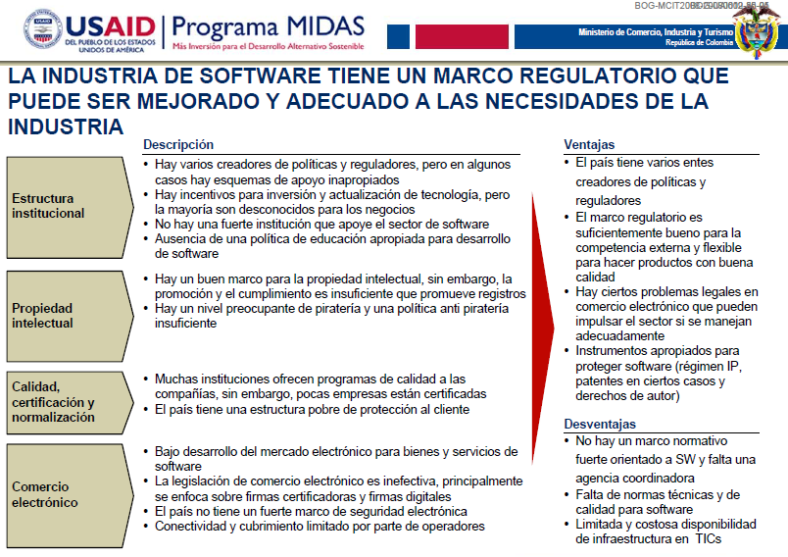

Ilustración 5. Elementos del Marco Regulatorio del Sector. Fuente: USAID.

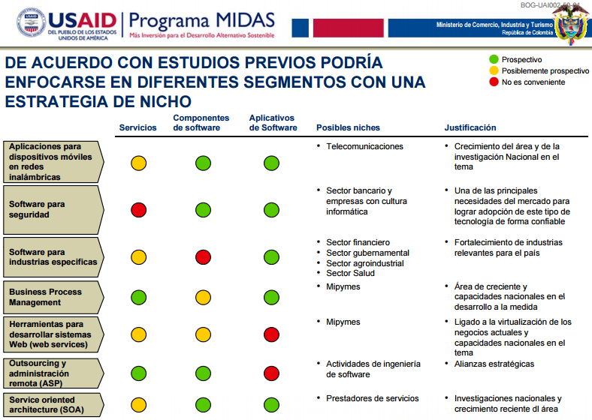

Ilustración 6. Aspectos de Enfoque para el Sector TI Colombia. Fuente: USAID.

## Programas Estratégicos del Sector TI

El sector de Tecnologías de la Información y las Comunicaciones está compuesto por industrias manufactureras, comerciales y de servicios cuyos productos recogen, procesan, crean, transmiten o muestran datos e información electrónicamente.

* El proyecto Guíame, impulsado por la alianza MinTIC-Colciencas, desarrolla un prototipo en tele-salud que busca mejorar la calidad de vida de personas con discapacidad visual. Están trabajando en el desarrollo de un prototipo tecnológico que a partir de Smart Glasses con sistema operativo y componentes de hardware de audio y video, permitan al paciente comunicarse a un call-center que les sirva de guía. fuente: <http://www.mintic.gov.co/portal/604/w3-article-15675.html>
* Las 'apps' que le ayudan a tener control de su negocio. El Ministerio de Tecnologías de la Información y las Comunicaciones, a través de su iniciativa Apps.co y MiPyme Vive Digital, ofrece a los empresarios del país algunas herramientas digitales que facilitarán que las micro, pequeñas y medianas empresas hagan parte de la transformación digital. El Ministerio TIC le recomienda a las MiPymes colombianas cinco aplicaciones digitales que ofrecen todo tipo de soluciones y servicios para organizar su negocio y vender más en la web. fuente: <http://www.mintic.gov.co/portal/604/w3-article-15667.html>
* Ministerio TIC emprende acciones contra la corrupción. El Decreto 124 de 2016 ordena que las entidades públicas establezcan un Plan Anticorrupción y de Atención al Ciudadano para cada vigencia. Uno de los componentes de este plan es la construcción participativa del mapa de riesgos de corrupción de la entidad. Consulte el documento de Mapa de Riesgos de Corrupción. fuente: <http://www.mintic.gov.co/portal/604/w3-article-14772.html>

### El Plan Vive Digital

Vive Digital, es el plan de tecnología para los próximos cuatro años en Colombia, que busca que el país dé un gran salto tecnológico mediante la masificación de Internet y el desarrollo del ecosistema digital nacional. Responde al reto del gobierno de alcanzar la prosperidad democrática gracias a la apropiación y el uso de la tecnología. Vive Digital le apuesta a la masificación de Internet. Está demostrado que hay una correlación directa entre la penetración de Internet, la apropiación de las Tecnologías de la Información y las Comunicaciones (TIC), la generación de empleo y la reducción de la pobreza. El plan Vive Digital conlleva entonces importantes beneficios sociales y económicos.

El plan vive digital busca impulsar la masificación del uso de Internet, que propicie que el país dé un gran salto tecnológico hacia la Prosperidad Democrática, mediante la apropiación y el uso de la tecnología  y el desarrollo del ecosistema digital nacional.

* MinTIC a través de su Plan Vive Digital lanza ConVertic, proyecto a través del cual brinda un software lector de pantalla y un software magnificador, con descarga gratuita a nivel nacional, que busca beneficiar a más de 1.200.000 colombianos que presentan discapacidad visual en el país. fuente: <http://micrositios.mintic.gov.co/convertic/>

## Entorno y Marco Legal TI

Pendiente.

## Referencias

1. Sector TIC: <http://www.mintic.gov.co/portal/604/w3-propertyname-613.html>
2. Desarrollar Sector TI de Clase Mundial: <http://www.mincit.gov.co/minindustria/descargar.php?id=23186>
3. Planes de Sector: <http://www.mintic.gov.co/portal/604/w3-propertyvalue-544.html>
4. Informe Sectorial TIC: <http://colombiatic.mintic.gov.co/602/w3-propertyvalue-715.html>
5. Panorama TIC: <http://colombiatic.mintic.gov.co/602/w3-article-14305.html>
6. Análisis del Sector TIC Colombia: Evolución y Desafíos: <https://www.crcom.gov.co/recursos_user/Documentos_CRC_2011/Actividades%20_Regulatorias/AgendaRegulatoria/2011/DocumentoAnalisisIndustria.pdf>

1. Temas de investigación Metas del Cautrenio 2010-2014.